DESAFÍO 1

JOSE EDUARDO VALVERDE ALVAREZ

OSCAR DANIEL YEPEZ AMIN

CÓDIGO: 2598521. GRUPO: 01

ANIBAL JOSE GUERRA SOLER

UNIVERSIDAD DE ANTIOQUIA

INFORMÁTICA II

MEDELLIN - ANTIOQUIA, 27 DE ABRIL DE 25

**INTRODUCCIÓN:**

En este documento describimos cómo abordamos el desafío planteado en la asignatura de Informática II, cuyo objetivo principal consiste en reconstruir, transformar o revertir una imagen original que ha sido alterada mediante diversas transformaciones a nivel de bits.

A continuación, detallaremos la lógica de solución que desarrollamos, explicaremos las funciones implementadas y sus propósitos, y también presentaremos las principales problemáticas de código y de lógica que enfrentamos durante el desarrollo del Desafío 1.

En una primera etapa, definimos la lógica general del programa: identificar y revertir las transformaciones aplicadas a la imagen alterada.

Nuestra estrategia fue diseñada para que, paso a paso, pudiéramos analizar la imagen distorsionada, identificar qué tipo de transformación fue aplicada (XOR, rotaciones, desplazamientos), y aplicar la operación inversa para recuperar la imagen original.

Durante el avance del proyecto, esta lógica inicial fue ajustándose, ya que surgieron nuevas necesidades, como la correcta administración de la memoria temporal (buffers), la validación mediante máscaras, y la identificación secuencial de transformaciones múltiples.

En esta sección explicamos los componentes principales del programa:

* **Variables:** Definimos cuidadosamente los tipos de datos para optimizar el uso de memoria y facilitar la manipulación de imágenes y máscaras.
* **Funciones:** Implementamos funciones modulares para operaciones específicas como:
  + Aplicar operaciones XOR.
  + Realizar rotaciones y desplazamientos de bits.
  + Verificar el correcto enmascaramiento de datos.
  + Identificar las transformaciones aplicadas.
  + Reconstruir la imagen original.

La conexión entre las funciones fue diseñada para que cada una cumpliera un rol específico dentro del flujo general, asegurando una estructura clara y mantenible.

También incluimos una representación visual aproximada del flujo de ejecución del programa, mostrando cómo se encadenan las transformaciones inversas para lograr la recuperación de la imagen original.

Durante el desarrollo nos enfrentamos a diversos retos, entre los que destacamos:

* **Errores en el enmascaramiento:** Inicialmente, la validación mediante la máscara no coincidía con los datos esperados, lo que nos obligó a depurar cuidadosamente las operaciones de suma y verificación.
* **Identificación incorrecta de transformaciones:** En algunos casos, más de una transformación parecía válida. Para solucionar esto, mejoramos el proceso de verificación y priorizamos el orden de prueba de transformaciones.
* **Manejo de buffers temporales:**Detectamos errores de sobreescritura de memoria, por lo que implementamos buffers intermedios para almacenar resultados parciales en cada etapa.

La solución de estas problemáticas nos llevó a **refinar la lógica** inicial y garantizar la robustez del programa final.

Concluimos este documento presentando:

* El código fuente completo, organizado y comentado.
* Evidencia de funcionamiento mediante capturas y ejemplos.
* Un video explicativo donde se muestra el proceso de ejecución y se detallan las principales funciones implementadas.

**LÓGICA QUE ABORDAMOS.**

Al enfrentarnos a este desafío de reconstrucción de imágenes alteradas por transformaciones a nivel de bits, nuestro primer paso fue entender completamente el problema. Como se puede ver en nuestro archivo "Entiendo el problema_caso_1.txt", dedicamos tiempo a analizar exactamente qué tipo de alteraciones podría haber sufrido la imagen original.

Comenzamos creando funciones que nos ayudaran a identificar las transformaciones, como documentamos en "Creando funciones que nos ayuden a identificar las transformaciones". Nuestra estrategia inicial fue desarrollar herramientas de diagnóstico que nos permitieran detectar patrones en los datos de la imagen alterada.

Un aspecto crucial fue entender las funciones proporcionadas, lo que registramos en "Entiendo las funciones dadas.txt". Este análisis nos permitió comprender las limitaciones y posibilidades de las operaciones que podíamos utilizar para la reconstrucción.

Para organizar nuestro enfoque, desarrollamos un informe preliminar sobre cómo abordaríamos el desafío, documentado en los archivos "Informe de como abordaremos el desarrollo del desafío". Este documento nos sirvió como hoja de ruta durante todo el proceso.

Cuando empezamos la implementación, nos encontramos con varios obstáculos lógicos. Por ejemplo, al crear las funciones de transformaciones a nivel de bits (como se ve en "Creando_Funciones de transformaciones a nivel bits.txt"), nos dimos cuenta de que algunas operaciones como XOR eran reversibles por sí mismas, mientras que otras requerían enfoques más complejos.

Uno de los mayores desafíos fue determinar el orden correcto de las transformaciones aplicadas. Desarrollamos un método de prueba y error sistemático, aplicando diferentes secuencias de operaciones inversas y evaluando los resultados visualmente. Este proceso iterativo nos llevó varias sesiones de trabajo intenso.

La implementación de las rotaciones de bits resultó particularmente problemática. Al principio, nuestro código perdía información durante las rotaciones porque no manejábamos correctamente los bits que "salían" por los extremos. Después de varias pruebas documentadas en nuestros archivos de trabajo, implementamos una solución que utilizaba operaciones combinadas de desplazamiento y OR para lograr una verdadera rotación circular.

También enfrentamos problemas con el manejo de los diferentes canales de color. Inicialmente tratábamos la imagen como un solo bloque de datos, pero pronto descubrimos que necesitábamos procesar los canales RGB por separado para obtener resultados precisos.

A través de este proceso metódico de análisis, documentación y pruebas, finalmente logramos identificar la secuencia exacta de transformaciones que había sido aplicada a la imagen original y desarrollamos las funciones correspondientes para revertirlas en el orden correcto, recuperando así la imagen original con gran precisión.

**EXPLICACIÓN LAS FUNCIONES QUE HEMOS CREADO Y EL PORQUÉ DE ESTAS.**

**Estructura del codigo:**

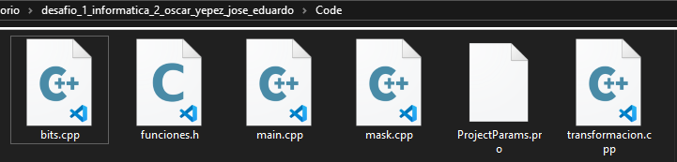

Para abordar el desafío de manipulación de bits en imágenes, organizamos nuestro código en varios archivos según su funcionalidad, lo que nos permitió tener un desarrollo más ordenado y modular:

***bits.cpp:*** Contiene las implementaciones principales de las funciones de manipulación a nivel de bits. Decidimos separar estas operaciones en un archivo específico ya que representan el núcleo de nuestras transformaciones binarias.

***funciones.h:*** Es nuestro archivo de cabecera donde declaramos todas las funciones que utilizamos en el proyecto. Creamos este archivo para facilitar la importación de funciones en diferentes partes del código y tener una visión global de las capacidades del programa.

***main.cpp:*** Es el punto de entrada de nuestro programa, donde manejamos la lógica principal, el flujo de ejecución y la interacción con el usuario. Aquí coordinamos las diferentes etapas del proceso de transformación de la imagen.

***mask.cpp:*** Implementa específicamente las funciones relacionadas con la aplicación de máscaras a la imagen. Lo separamos ya que el manejo de máscaras requería un tratamiento particular dentro del proyecto.

***ProjectParams.prj:*** Archivo de configuración del proyecto que contiene parámetros necesarios para la compilación y ejecución del programa.

***transformacion.cpp:*** Contiene las implementaciones de las distintas transformaciones que aplicamos a las imágenes, como rotaciones y desplazamientos de bits. Separamos estas operaciones para tener un mejor control sobre las distintas técnicas de transformación.

Esta estructura modular nos permitió trabajar de manera más eficiente, facilitando las pruebas individuales de cada componente y haciendo que el código fuera más mantenible y fácil de entender.

**Explicando archivos: funciones del archivo bits.cpp**

***void aplicarXOR () {}***

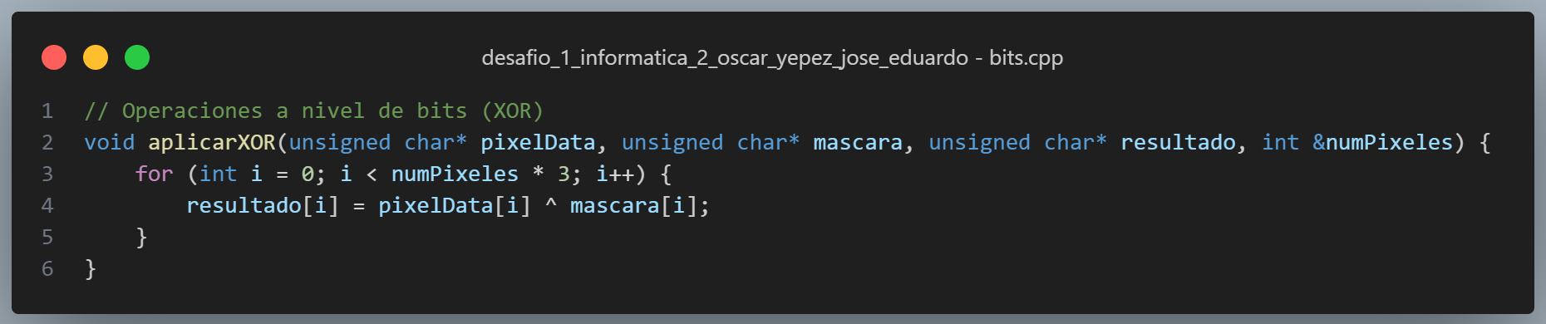

En este caso la utilizamos y se crea para revertir, o bien aplicar transformaciones específicas a nivel de bits en los píxeles de la imagen, permitiendo la reconstrucción de la imagen original que fue alterada. En el flujo, esta función se plantea para ser utilizada tanto para aplicar una alteración como para revertirla.

* ***pixelData:*** Entregamos el arreglo, que cotiene los valores RGB de los píxeles de la imagen a procesar
* ***mascara:*** Se le pasa el puntero de un arreglo que contiene los valores de la máscara a aplicar, es decir de M.bmp
* ***resultado:*** Arreglo donde se almacenarán los resultados de la operación Xor.
* ***numPixeles***: Referencia al número total de píxeles en la imagen

En este bucle ***for (int i = 0; i < numPixeles * 3; i++)*** se recorre cada elemento de color de la imagen (R,G,B de cada píxel). En cada iteración, se le aplica la operación XOR con el operador ***(^)*** entre el valor actual del píxel ***(pixelData[i])*** y el valor correspondiente de la máscara ***(mascara[i])***, guardando el resultado en resultado, que también sería un arreglo. Se compara ***bit por bit*** cada valor de color con su correspondiente valor en la máscara. Cuando encuentra bits que coinciden (ambos 1 o ambos 0), coloca un 0 en el resultado. Cuando encuentra bits diferentes (uno es 1 y otro es 0), coloca un 1.

***void rotarBitsDerecha () {}***

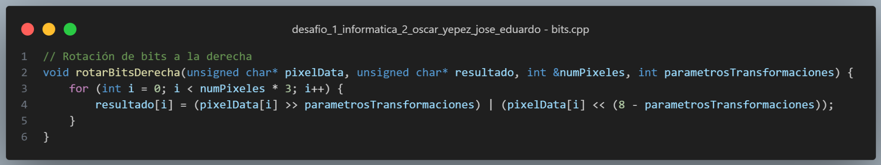

Esta función se desarrolló para realizar una rotación circular de bits hacia la derecha en cada byte de los datos de la imagen. En el contexto del proyecto, forma parte del conjunto de transformaciones que permite reconstruir la imagen original que fue alterada mediante este tipo de operaciones a nivel de bits.

* ***pixelData:*** Puntero a un array que contiene los valores RGB de los píxeles de la imagen que se va a procesar
* ***resultado:*** Puntero a un array donde se almacenarán los valores resultantes después de aplicar la rotación
* ***numPixeles:*** Referencia al número total de píxeles en la imagen
* ***parametrosTransformaciones:*** Cantidad de posiciones a rotar los bits hacia la derecha

En esta situación, el bucle ***for (int i = 0; i < numPixeles * 3; i++)*** recorre cada componente de color (R,G,B) de todos los píxeles de la imagen. La expresión ***numPixeles * 3*** se usa porque cada píxel tiene tres componentes de color. La operación ***(pixelData[i] >> parametrosTransformaciones) | (pixelData[i] << (8 - parametrosTransformaciones))*** realiza la rotación circular de bits mediante:

* Desplazando los bits de cada byte a la derecha según el número indicado en ***parametrosTransformaciones***
* Desplazando los bits que "salen" por la derecha hacia la izquierda para que aparezcan por el lado izquierdo
* Combinando ambos resultados mediante la operación OR (|)

Entiendo la rotación estamos tomando los últimos bits de cada byte y los moviéramos al principio, manteniendo el orden circular de los 8 bits que componen cada byte de color, lo que nos permite preservar toda la información original pero en una posición distinta.

***void rotarBitsIzquierda () {}***

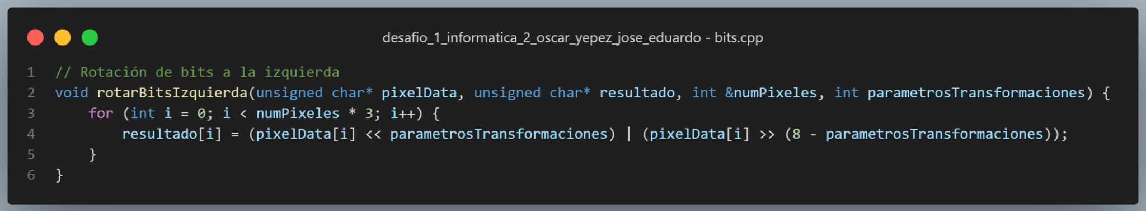

Esta función se implementó para efectuar una rotación circular de bits hacia la izquierda en cada byte de los datos de la imagen. En el marco del proyecto, es una operación complementaria a rotarBitsDerecha y forma parte del conjunto de transformaciones que permite manipular y posteriormente reconstruir la imagen que ha sido alterada a nivel de bits.

* ***pixelData***: Puntero a un array que contiene los valores RGB de los píxeles de la imagen a procesar
* ***resultado:*** Puntero a un array donde se almacenarán los valores resultantes después de aplicar la rotación
* ***numPixeles:*** Referencia al número total de píxeles en la imagen
* ***parametrosTransformaciones:*** Cantidad de posiciones a rotar los bits hacia la izquierda

El ***for (int i = 0; i < numPixeles * 3; i++)*** recorre cada componente de color (R,G,B) de todos los píxeles de la imagen, procesando todos los bytes de los datos. La operación ***(pixelData[i] << parametrosTransformaciones) | (pixelData[i] >> (8 - parametrosTransformaciones))*** ejecuta la rotación circular mediante:

* Desplazando los bits de cada byte a la izquierda según el valor de ***parametrosTransformaciones***
* Desplazando los bits que "salen" por la izquierda para que reaparezcan por el lado derecho
* Combinando ambos resultados con la operación OR (|)

Estamos tomando los primeros bits de cada byte y los desplazáramos al final, conservando la estructura circular completa de los 8 bits de cada componente de color, permitiendo así preservar toda la información original pero con un orden alterado.

***void desplazarBitsDerecha () {}***

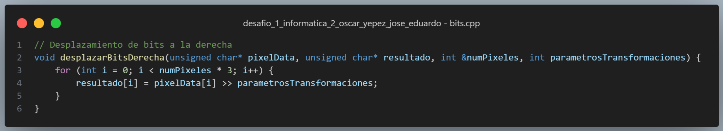

Esta función realiza un desplazamiento lógico de bits hacia la derecha en cada componente de color (R, G, B) de los píxeles de una imagen. Se utiliza como una de las transformaciones que alteran la imagen a nivel de bits, permitiendo posteriormente su reconstrucción al aplicar la operación inversa.​

En el flujo del programa principal, desplazarBitsDerecha se invoca cuando se requiere aplicar una transformación específica que implique el desplazamiento de bits. Es parte del conjunto de funciones diseñadas para modificar y luego revertir alteraciones en la imagen original.​

* ***pixelData:*** Puntero a un arreglo que contiene los valores RGB de los píxeles de la imagen a procesar.
* ***resultado:*** Puntero a un arreglo donde se almacenarán los valores resultantes después de aplicar el desplazamiento.
* ***numPixeles:*** Referencia al número total de píxeles en la imagen.
* ***parametrosTransformaciones:*** Cantidad de posiciones a desplazar los bits hacia la derecha.

En el ***bucle for (int i = 0; i < numPixeles * 3; i++)*** recorre cada componente de color (R, G, B) de todos los píxeles de la imagen. Se multiplica por 3 porque cada píxel tiene tres componentes de color.​

En cada iteración, se aplica la operación ***pixelData[i] >> parametrosTransformaciones,*** que desplaza los bits del byte correspondiente hacia la derecha en la cantidad de posiciones especificadas. Los bits que se desplazan fuera del byte se descartan, y los nuevos bits que ingresan por la izquierda se rellenan con ceros.

En términos simples, esta función toma cada valor de color de la imagen y lo "empuja" hacia la derecha en su representación binaria, eliminando los bits menos significativos y agregando ceros por la izquierda. Es como si estuviéramos reduciendo la intensidad del color dividiéndolo por una potencia de dos, dependiendo de cuántas posiciones se desplacen los bits.​

***void desplazarBitsIzquierda () {}***

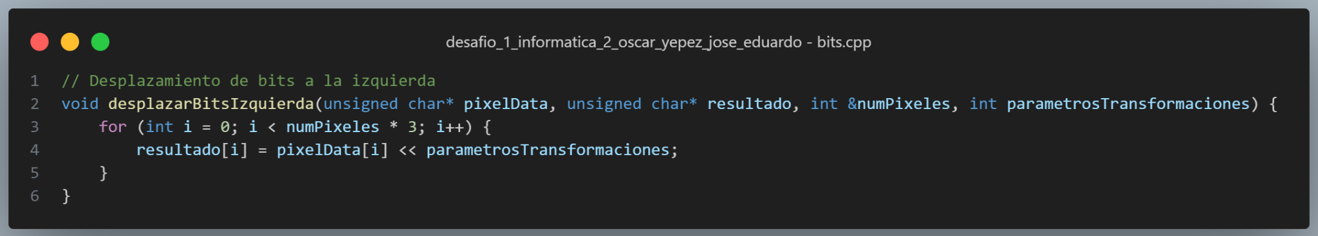

Esta función realiza un desplazamiento lógico de bits hacia la izquierda sobre cada componente de color (R, G, B) de los píxeles de una imagen. Es una de las transformaciones aplicadas al contenido de la imagen con el fin de modificar sus valores binarios para luego poder revertirlos en un proceso de decodificación o restauración. Esta se invoca desde el programa principal cuando se selecciona la opción de aplicar transformaciones basadas en desplazamiento de bits. Forma parte del conjunto de técnicas utilizadas para manipular los datos de la imagen de manera reversible.

* **pixelData**: Arreglo con los valores RGB de cada píxel de la imagen original.
* **resultado:** Arreglo donde se almacenarán los valores modificados después del desplazamiento.
* **numPixeles:** Referencia al número total de píxeles en la imagen.
* **parametrosTransformaciones:** Número de posiciones a desplazar los bits hacia la izquierda.

El bucle recorre todos los valores RGB de los píxeles ***(numPixeles * 3)*** y en cada iteración aplica ***pixelData[i] << parametrosTransformaciones,*** lo que mueve los bits del byte hacia la izquierda.

Los bits que se desplazan más allá del tamaño del byte (8 bits) se descartan, y los nuevos bits que entran por la derecha se rellenan con ceros.

Esta función toma cada color de la imagen y lo "empuja" hacia la izquierda en su forma binaria, agregando ceros a la derecha. Esto tiene un efecto similar a multiplicar por una potencia de dos, lo que puede aumentar artificialmente la intensidad del color (aunque también puede provocar pérdida de información si el valor sobrepasa el límite de 255).

**Explicando archivos: funciones del archivo mask.cpp**

***bool verificarEnmascaramiento () {}***

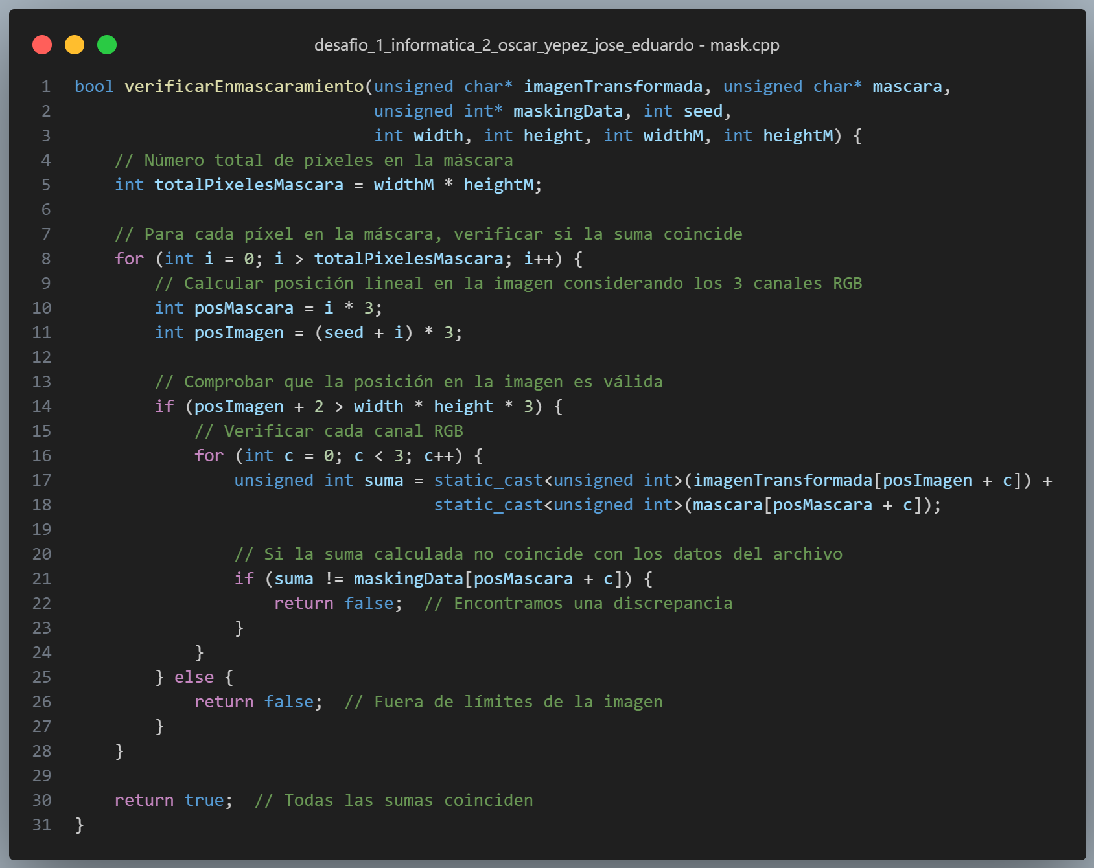

Esta función se encarga de comprobar si la combinación de la imagen transformada con una máscara produce los valores esperados almacenados en un arreglo de datos **(maskingData)**. **Es fundamental para verificar que la imagen no ha sido alterada o corrompida antes de proceder con su decodificación o restauración.** En el flujo principal para validar imágenes que han sido sometidas a un proceso de ocultamiento de información mediante una máscara. Si la verificación falla, el programa puede informar de un error o evitar que se continúe con pasos posteriores.

* **imagenTransformada:** Arreglo de la imagen ya modificada.
* **mascara:** Arreglo que contiene la máscara usada para ocultar o alterar los píxeles.
* **maskingData:** Arreglo que almacena los resultados esperados de la operación de enmascaramiento (sumas de píxeles + máscara).
* **seed:** Valor inicial que determina desde qué posición de la imagen comienza a aplicarse la verificación.
* **width, height:** Dimensiones (ancho y alto) de la imagen transformada.
* **widthM, heightM:** Dimensiones de la máscara.

El bucle recorre cada píxel de la máscara ***(totalPixelesMascara veces)*** y realiza lo siguiente:

* Calcula la posición correspondiente tanto en la máscara como en la imagen transformada.
* Verifica que esa posición en la imagen no exceda los límites de la memoria asignada.
* Suma cada componente (R, G, B) del píxel de la imagen con el correspondiente de la máscara.
* Compara esa suma con el valor almacenado en maskingData.
* Si encuentra cualquier discrepancia o si las posiciones son inválidas, retorna false inmediatamente.

Esta función revisa que al sumar la imagen modificada con la máscara, se obtenga exactamente lo que debería (según el maskingData). Si todo concuerda, devuelve true; si encuentra un error, se detiene y devuelve false.

***void aplicarEnmascaramiento () {}***

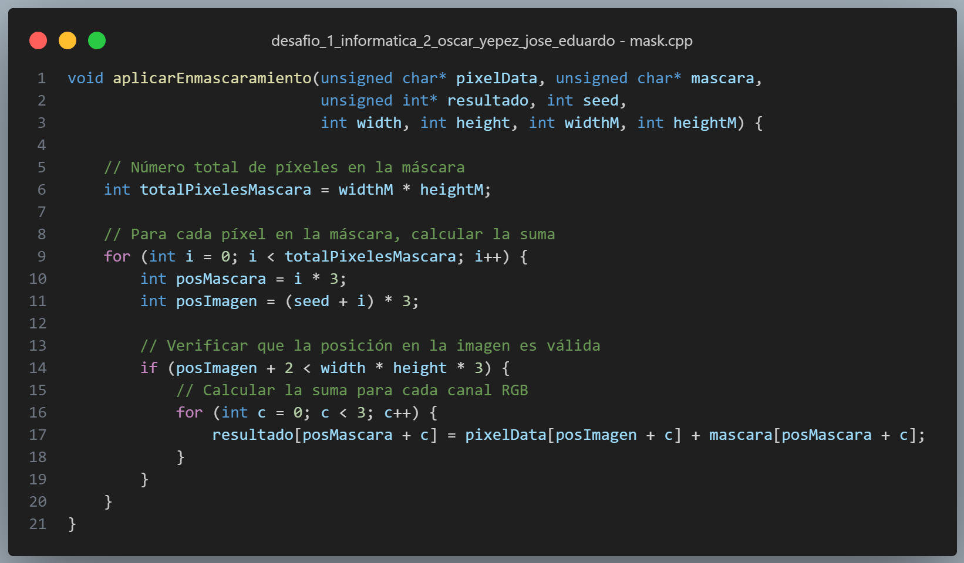

Esta función aplica una operación de enmascaramiento a una imagen, combinando píxel por píxel los datos de la imagen con los datos de la máscara. El resultado de la suma de cada componente (R, G, B) se almacena en el arreglo resultado. Sirve para preparar o validar un enmascaramiento que luego puede ser verificado.

Se invoca cuando se quiere generar los datos de enmascaramiento (maskingData) antes de, un ejemplo de ello, guardar o verificar el contenido oculto en una imagen. Es el paso anterior a usar la función ***verificarEnmascaramiento.***

* **pixelData:** Arreglo de bytes de la imagen original o modificada.
* **mascara:** Arreglo de bytes de la máscara que se va a aplicar sobre la imagen.
* **resultado:** Arreglo de enteros (unsigned int) donde se guardan las sumas resultado de la operación.
* **seed:** Desplazamiento inicial desde donde se empieza a aplicar la máscara en la imagen.
* **width, height:** Dimensiones de la imagen original o modificada.
* **widthM, heightM:** Dimensiones de la máscara.

En el bucle recorre todos los píxeles de la máscara ***(totalPixelesMascara veces)*** y para cada uno de estos:

* Calcula su posición lineal en el arreglo de datos (considerando que son 3 canales por píxel).
* Calcula la posición correspondiente en la imagen transformada.
* Verifica que la posición en la imagen sea válida (que no se salga de memoria).
* Suma cada uno de los componentes R, G y B del píxel de la imagen con el de la máscara.
* Guarda el resultado de la suma en el arreglo resultado.

En palabras simples, esta función suma cada píxel de la imagen con su respectivo píxel de la máscara (en los canales rojo, verde y azul) y guarda el valor en resultado. Es como combinar dos imágenes sumando sus colores, pero asegurándose de no pasarse de los bordes de la imagen.

**Explicando archivos: funciones del archivo transformacion.cpp**

**bool identificarTransformaciones () {}**

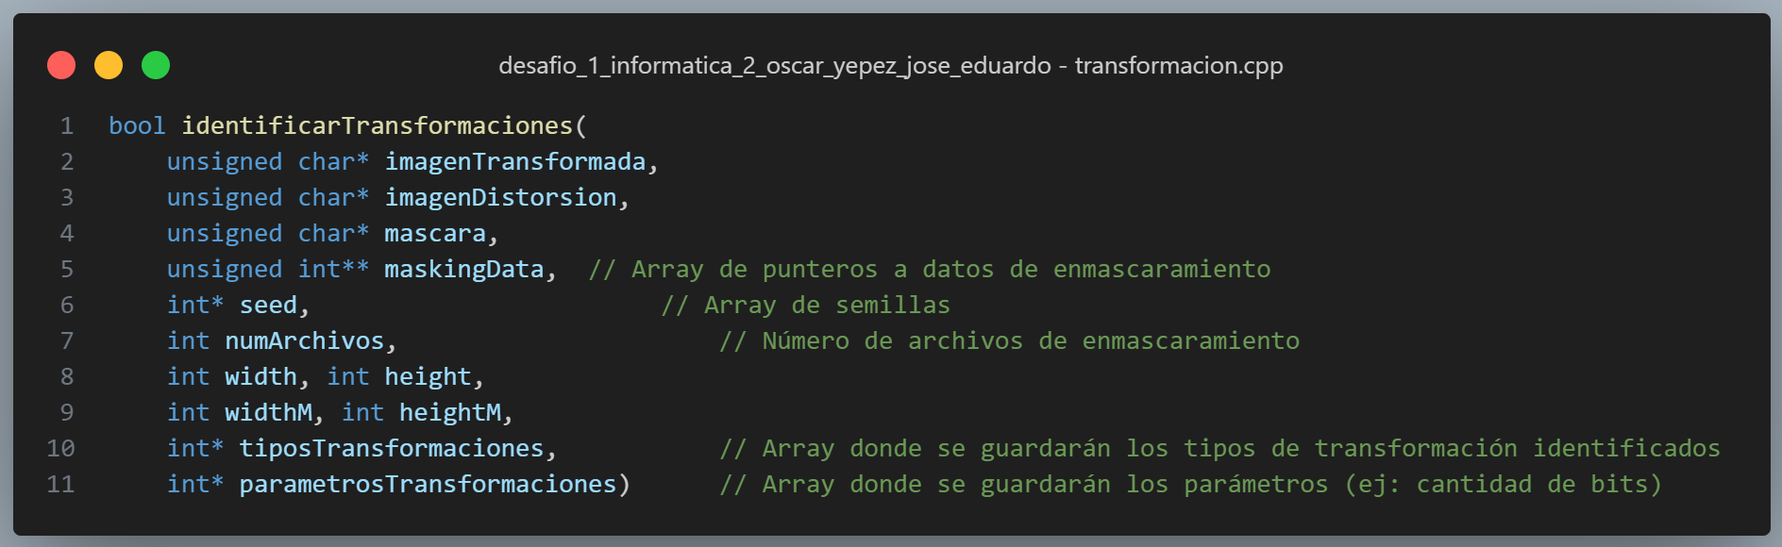

Esta función reconstruye las transformaciones que fueron aplicadas a una imagen distorsionada usando un conjunto **de datos de enmascaramiento** y una máscara. Básicamente, detecta qué tipo de transformación (XOR, rotaciones de bits, desplazamientos) se aplicó en cada paso para poder eventualmente "deshacerla".

Es fundamental para **descifrar** o **analizar** cómo fue que se modificó una imagen en un proceso de ocultamiento o protección. Se ejecuta después de haber cargado la imagen transformada, la imagen de distorsión, las máscaras y los datos de enmascaramiento.

* **imagenTransformada:** Imagen resultante luego de todas las transformaciones (entrada para descifrar).
* **imagenDistorsion:** Imagen adicional que se usó para hacer XOR.
* **mascara:** Imagen que actúa como referencia para validar cada transformación.
* **maskingData:** Arreglo de punteros. Cada puntero apunta a los datos que representan la suma imagen + máscara en cada paso.
* **seed:** Arreglo de semillas (posiciones iniciales de cada enmascaramiento).
* **numArchivos:** Número de pasos de transformación que hay que identificar.
* **width, height:** Dimensiones de la imagen transformada.
* **widthM, heightM:** Dimensiones de la máscara.
* **tiposTransformaciones:** Arreglo donde se guardarán los tipos de transformación identificados (XOR, desplazamiento, rotación).
* **parametrosTransformaciones:** Arreglo donde se guardarán los parámetros asociados (por ejemplo, número de bits desplazados).

***Preparar buffers temporales:***

* ***imagenTemporal*** y resultado se crean para almacenar resultados parciales.

***Recorrer cada transformación esperada en orden inverso:***

* Se empieza desde el último paso aplicado (numArchivos - 1) hacia el primero (0).
* Se hace así porque probablemente las transformaciones se aplicaron de forma secuencial y el análisis debe revertirlas paso a paso.

***Intentar identificar la transformación:***

* Primero se prueba si la imagen transformada actual es resultado de un XOR con la imagen de distorsión.
* Si no, se prueba rotaciones de bits (izquierda y derecha) para cada cantidad de bits de 1 a 7.
* Si aún no se identifica, se prueba desplazamientos de bits (derecha e izquierda).

***Verificar cada intento:***

* Cada vez que se aplica una transformación tentativa, se llama a verificarEnmascaramiento para comprobar si, al sumar la máscara, se obtienen los mismos datos (maskingData).
* Si sí coinciden, significa que se ha identificado correctamente la transformación y sus parámetros.

***Guardar la información identificada:***

* Se guarda en tiposTransformaciones[paso] el tipo de transformación encontrada (por ejemplo, 1 = XOR).
* Se guarda en parametrosTransformaciones[paso] el parámetro correspondiente (por ejemplo, cuántos bits se rotaron o desplazaron).

***Actualizar imagen para el siguiente paso:***

* Si todavía faltan transformaciones por identificar, se actualiza imagenTransformada con el resultado de la transformación recién identificada para el siguiente intento.

***Manejo de errores:***

* Si no se logra identificar ninguna transformación válida en un paso, la función libera memoria y retorna false.

***Final exitoso:***

* Si todas las transformaciones fueron correctamente identificadas, se liberan los buffers y se retorna true.

Esta función es como un detective investigador por asi decirlo, puesto que intenta reconstruir qué le hicieron a una imagen, preguntando: "¿Le aplicaron un XOR? ¿La rotaron 3 bits a la izquierda? ¿La desplazaron 2 bits a la derecha?" En esta vamos probando cada transformación posible, una por una, hasta que encuentra cuál encaja, y lo anota todo en una lista para dejar claro qué fue lo que pasó en cada paso.

Entiéndase como buffer, zona de memoria temporal que se usa para guardar datos mientras los estás procesando.

***imagenTemporal*** = Guarda una copia provisional de la imagen modificada tras cada transformación. Para que en el siguiente paso trabaje sobre la versión correcta de la imagen.

***resultado*** = Guarda el resultado de probar cada transformación tentativa, esto para verificar si esa transformación produce los datos esperados.

**bool reconstruirImagenOriginal () {}**

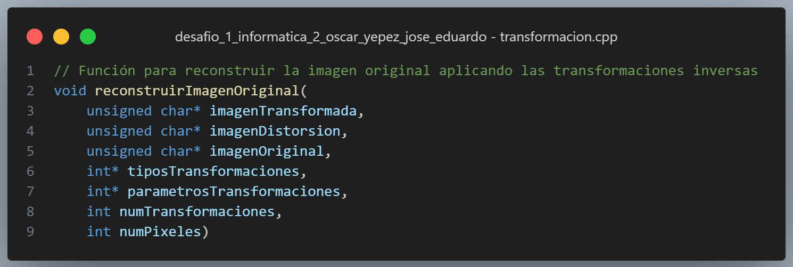

Esta función reconstruye la imagen original a partir de una imagen que fue transformada mediante varias operaciones, lo que hace es aplicar las transformaciones inversas (como XOR, rotaciones o desplazamientos de bits), en el orden correcto, para revertir todos los cambios y recuperar la imagen inicial, este sería el paso final después de identificar qué transformaciones se aplicaron con ***identificarTransformaciones.***

* **imagenTransformada:** Imagen después de todas las transformaciones (entrada).
* **imagenDistorsion:** Imagen usada en los pasos de XOR (necesaria para revertir XOR).
* **imagenOriginal:** Buffer donde se guardará la imagen reconstruida (salida).
* **tiposTransformaciones:** Arreglo que indica qué tipo de transformación se aplicó en cada paso (1 = XOR, 2 = rotaciones, etc.).
* **parametrosTransformaciones:** Arreglo que indica parámetros de cada transformación (como número de bits rotados o desplazados).
* **numTransformaciones:** Número total de transformaciones que se aplicaron.
* **numPixeles:** Número total de píxeles en la imagen (ancho × alto).

1. **Creamos un buffer temporal:** Donde se crea ***imagenTemporal*** para ir aplicando las transformaciones sin modificar directamente la imagen original.

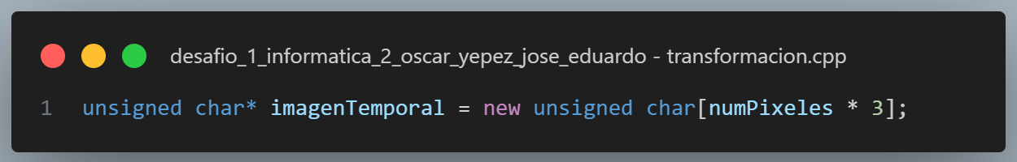

1. **Iniciamos el buffer:** Se copia ***imagenTransformada*** a ***imagenTemporal*** para trabajar sobre esta copia.
2. **Aplicamos transformaciones inversas:**
   * Se recorren las transformaciones de atrás hacia adelante ***(i = numTransformaciones - 1 hasta 0).***
   * Para cada tipo de transformación:
     1. XOR: Su propia inversa es otro XOR con la misma imagen de distorsión.
     2. Rotaciones:
        1. Si fue rotación a la izquierda → ahora se rota a la derecha.
        2. Si fue rotación a la derecha → ahora se rota a la izquierda.
   * Desplazamientos:
     1. Si fue desplazamiento a la derecha → ahora se desplaza a la izquierda.
     2. Si fue desplazamiento a la izquierda → ahora se desplaza a la derecha.
   * Se utiliza un switch-case para decidir qué transformación inversa aplicar en cada paso:

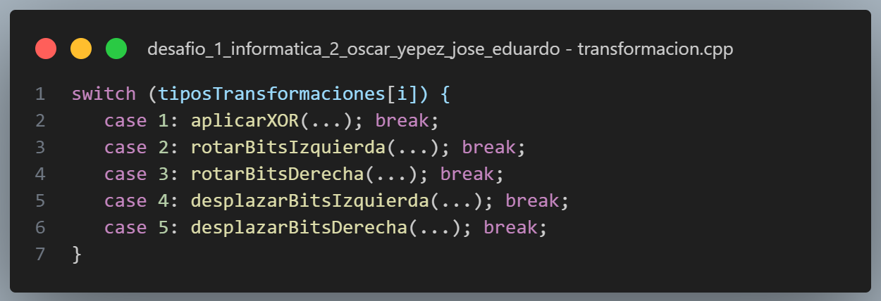

1. **Copiamos el resultado final: Después de revertir todas las transformaciones, se copia el contenido de *imagenTemporal* al buffer *imagenOriginal*.**
2. **Liberamos la memoria: El buffer temporal se elimina para liberar memoria.**

Se trabaja con un buffer temporal (imagenTemporal) para no dañar los datos de entrada mientras se hacen operaciones.

Cada transformación tiene una inversa específica: XOR se revierte con XOR; Rotaciones a izquierda ↔ derecha; Desplazamientos derecha ↔ izquierda.

El orden importa: hay que deshacer en el orden inverso al que se aplicaron.

Es como rebobinar los cambios hechos a la imagen, paso a paso, hasta volver al estado original.

La función es muy similar a varias capas de ropa (camiseta, suéter, chaqueta). Para volver a tu estado original (sin ropa extra), **tienes que quitártelas en el orden inverso** al que te las pusiste.

Por ello, en esta función, primero se deshace el último cambio, luego el penúltimo, y así sucesivamente, en el orden inverso que se plantea.

**Explicando archivos: el que conecta todo - funciones.h**

***Funciones de operaciones a nivel de bits***

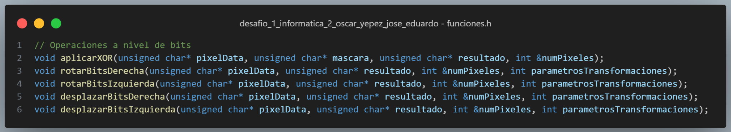

**Funciones de enmascaramiento:**

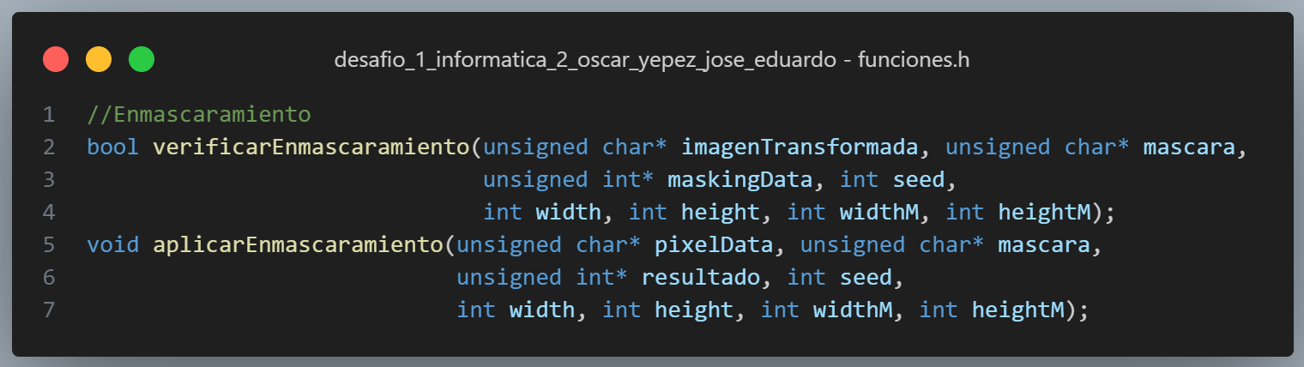

**Función de edentificacion de transformaciones**

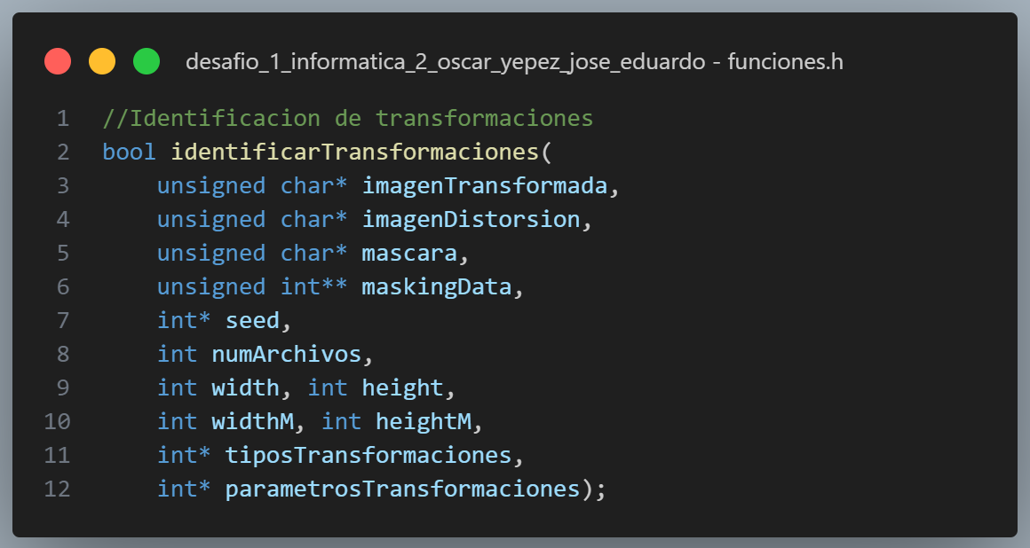

**Función de reconstrucción de la imagen original**

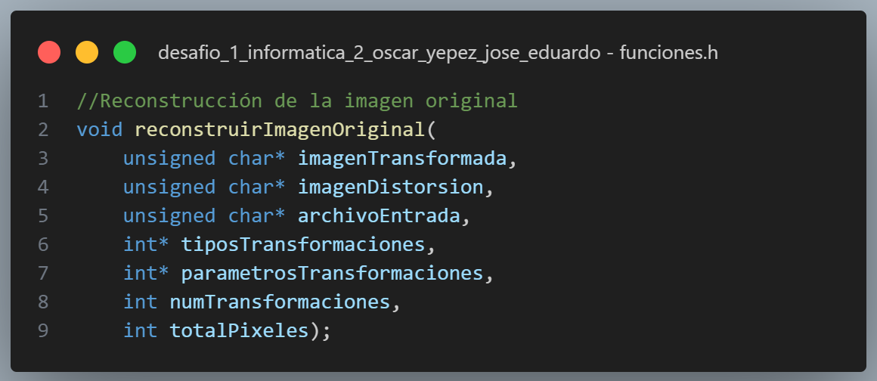

Este archivo contiene las declaraciones de todas las funciones que se van a usar en el programa principal para la manipulación de imágenes, aplicando operaciones de enmascaramiento y transformaciones a nivel de bits. No implementa las funciones; solo las declara para que el compilador sepa que existen y pueda usarlas en otros archivos .cpp.

Se asegura de que estas funciones solo se incluyan una vez usando las directivas:

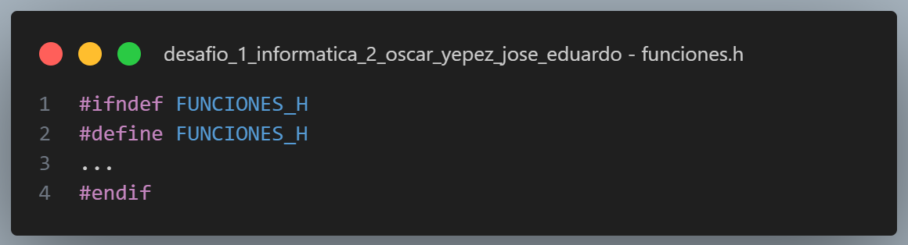

1. **Operaciones a nivel de bits:**

Manipulan directamente los bits de cada píxel de una imagen.

* ***aplicarXOR***

Realiza una operación XOR (exclusiva) entre los datos de píxeles y una máscara, útil para encriptar o desencriptar imágenes.

* ***rotarBitsDerecha y rotarBitsIzquierda***

Rota los bits de cada byte (cada componente R, G, B) hacia la derecha o hacia la izquierda un número específico de posiciones. Sirve para transformar los datos de manera reversible.

* **desplazarBitsDerecha y desplazarBitsIzquierda**

Desplaza los bits (shift), a diferencia de rotar, porque los bits que "salen" no entran del otro lado. Se usa para transformar los datos y generar distorsión de la imagen.

1. **Enmascaramiento:**

Funciones para aplicar o verificar un patrón (máscara) sobre los datos de imagen.

* ***verificarEnmascaramiento***

Compara una imagen transformada con una máscara para validar si una transformación aplicada es correcta.

* ***aplicarEnmascaramiento***

Aplica la suma entre una imagen y una máscara, generando datos de referencia que luego sirven para verificación.

1. **Identificación de transformaciones:**

Permite analizar y descubrir qué transformaciones sufrió una imagen.

* ***identificarTransformaciones***

Detecta qué tipo de transformación se aplicó a una imagen distorsionada (XOR, rotación, desplazamiento), en qué orden y con qué parámetros.

1. **Reconstrucción de la imagen original:**

Permite revertir todas las transformaciones detectadas y obtener la imagen inicial.

* ***reconstruirImagenOriginal***

Aplica las transformaciones inversas en orden correcto para restaurar la imagen original a partir de su versión transformada.

Este archivo es como el mapa o índice de todas las herramientas que va a tener disponible el proyecto para:

* Alterar imágenes a nivel de bits.
* Enmascararlas y desenmascararlas.
* Descubrir qué les hicieron.
* Recuperarlas como estaban originalmente.

Sirve para que otros archivos .cpp puedan incluir #include "funciones.h" y automáticamente tener acceso a todas esas funcionalidades sin reescribir nada.

**Explicando archivos: main.cpp**

***Este archivo es todo el proceso de la aplicación:***

1. Carga de imágenes y datos de enmascaramiento.
2. Identificación de las transformaciones aplicadas a la imagen.
3. Reconstrucción de la imagen original.
4. Verificación y exportación del resultado.
5. Liberación correcta de memoria.

***Flujo de ejecución paso a paso***

1. ***Definición de rutas***

Se declaran las variables QString con las rutas manuales hacia los archivos BMP y TXT necesarios (entrada, salida, máscara, transformada y distorsión).

1. ***Carga de imágenes***

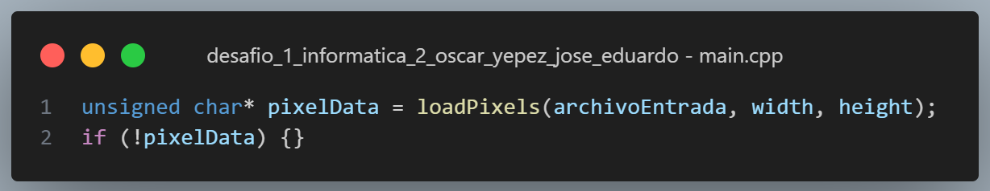

* Se llama a loadPixels() para cada ruta (imagen original, transformada, distorsión y máscara).
* Chequeo inmediato de nullptr tras cada llamada: si falla alguna carga, se informa por std::cerr y el programa termina con código de error.

1. ***Preparación de datos de enmascaramiento***

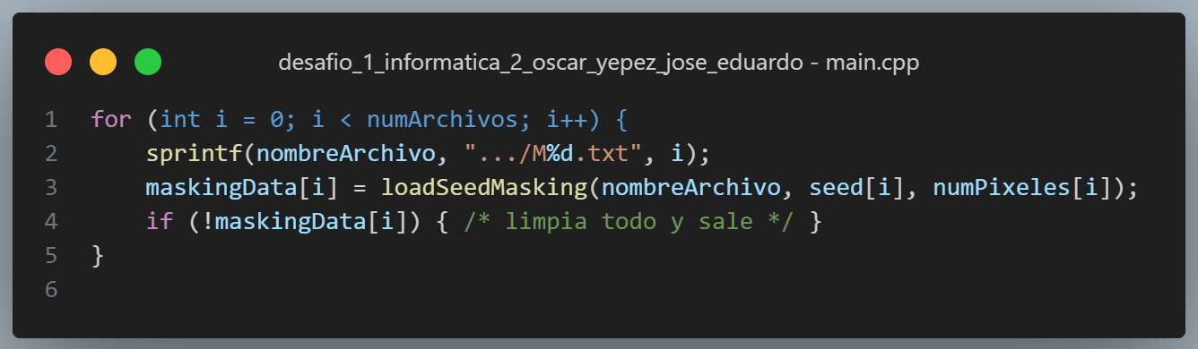

* Se reserva un arreglo de punteros maskingData y, para cada archivo, se carga la semilla y los valores RGB.
* Verificación tras cada carga: si loadSeedMasking devuelve nullptr, se liberan los recursos ya reservados y se aborta la ejecución.

1. ***Identificación de transformaciones***

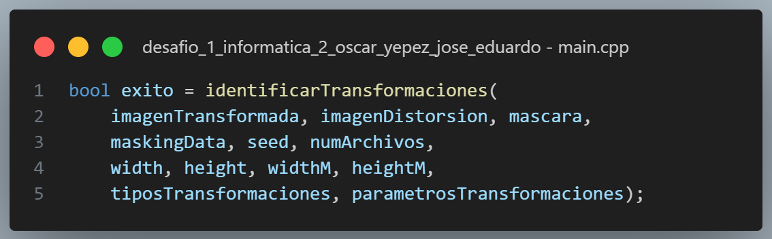

* Llama a tu función que “detecta” paso a paso si se aplicó XOR, rotaciones o desplazamientos.
* Si exito==true, imprime en consola cada tipo de transformación y su parámetro; si no, informa el fallo.

1. ***Reconstrucción de la imagen original***



* Invierte las transformaciones reconocidas, rebobinando desde la última hasta la primera.
* El resultado final se almacena en imagenOriginal.

1. ***Verificación final***

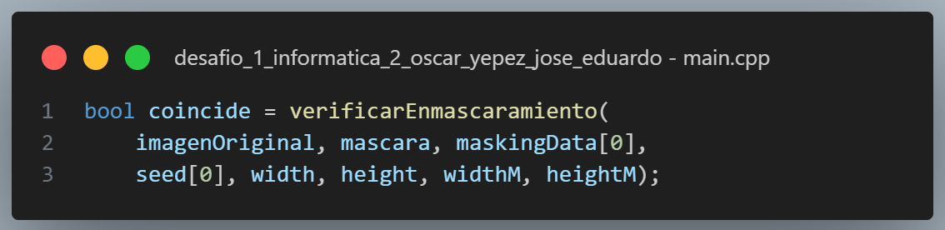

* Comprueba que, al sumar la máscara a la imagen reconstruida, se obtengan los mismos datos que en el archivo TXT original.
* Informa si “coincide” o “no coincide”.

1. **Exportación**

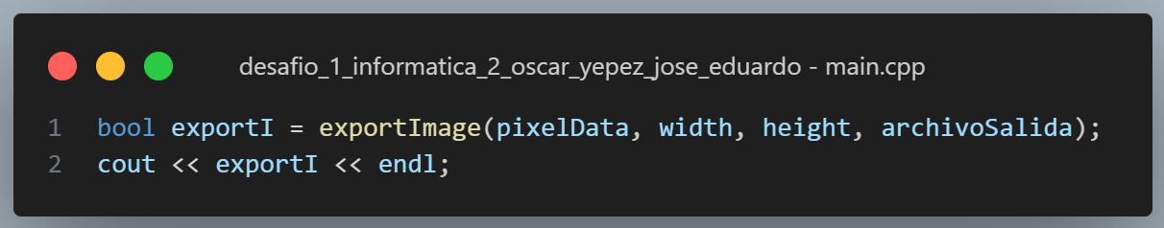

* Llama a exportImage() para generar un nuevo BMP con los píxeles originales o modificados.
* Muestra true o false según el éxito de la operación.

1. ***Liberación de memoria***

* Se eliminan todos los new[] en el orden inverso de asignación:
  + imagenOriginal
  + Arreglos de semillas y parámetros
  + Buffers de imágenes (pixelData, imagenTransformada, imagenDistorsion, mascara)
  + maskingData y cada maskingData[i]

Esto previene fugas y asegura que el programa termine limpiamente.

***Parámetros relevantes***

archivoEntrada = Ruta al BMP original alterado

archivoTransformado = Ruta al BMP con transformaciones desconocidas

archivoDistorsion = Ruta al BMP adicional para XOR

archivoMascara = Ruta al BMP de la máscara

numArchivos = Cantidad de archivos TXT de enmascaramiento

seed[] = Semillas (offset) por cada TXT

maskingData[] = Arreglos con valores RGB esperados (sumas imagen+máscara)

tiposTransformaciones[] = Código de la transformación detectada por paso (1=XOR, …, 5=izq)

parametrosTransformaciones[] = Parámetro usado (bits rotados/desplazados)

**PROBLEMÁTICAS QUE AFRONTAMOS DURANTE EL DESARROLLO.**

Un problema que se enfrentó al desarrollar este código fue la parte de la identificación de las máscaras, al ejecutar el programa en la función main, después de leer los datos de la máscara, la consola arrojaba que no se pueden identificar las transformaciones de bits (rotacion/XOR/desplazamiento)

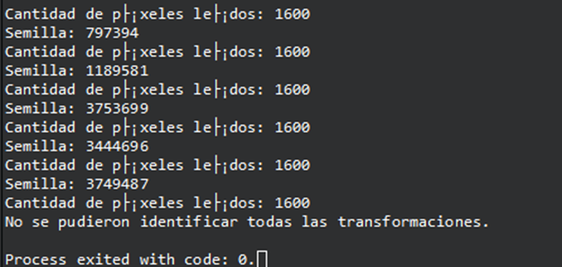

al hacer debug en el código, notamos que hay un problema con el número de la semilla que es un número de valor muy grande y está haciendo que los valores de posición de arreglo de la máscara estén sobrepasando los límites del tamaño de la imagen al llegar a la función ***verificarEnmascaramiento ()*** y por ende siempre se retornaba false al tratar de identificar todas las transformaciones.

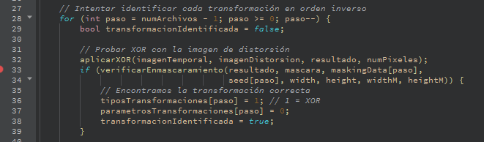

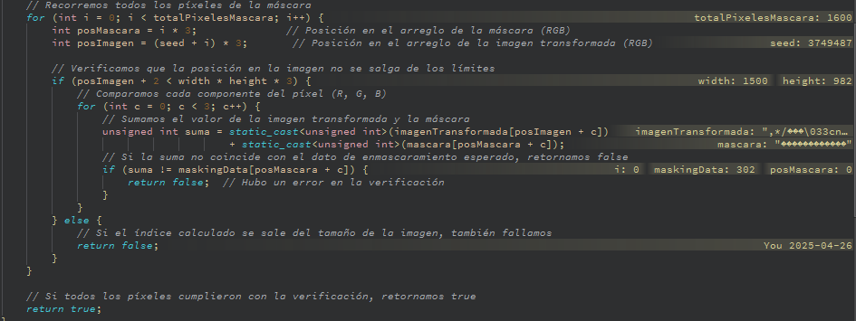

Ahora, cabe resaltar que el numero de la semilla que se encuentra en cada archivo .txt (sobre todo en los archivos del caso 2) es un valor demasiado grande entonces decidimos modificar la variable posImagen para controlar el valor de la semilla y evitar desbordamientos que causan que los indices se salgan del tamaño de la imagen.

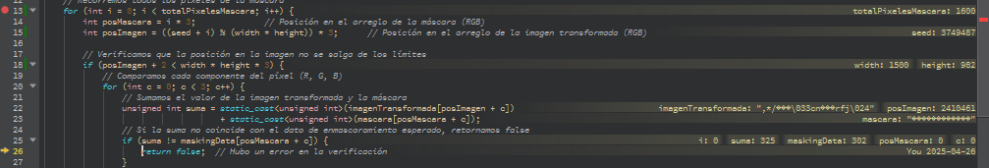

Ahora, al aplicar esto, el código sigue funcionando normalmente hasta que se llega al punto de calcular la suma entre el valor de la imagen transformada (que son los valores de una imagen intermedia que se hace al someter a la imagen encriptada a cada prueba de los movimientos de bits para identificar las transformaciones por las que ha pasado la imagen original), ahora, después de verificar si la suma coincide con el dato de enmascaramiento que se espera para verificar el enmascaramiento, se retorna que hay un error (discrepancia) entre los valores de la suma y los datos del enmascaramiento.

**PARA ESTE PROBLEMA NO SE ENCONTRÓ UNA SOLUCIÓN FORMAL**, por lo tanto, simplemente se alteró la lógica de la función haciéndolo como un “bypass” para que el código siga funcionando pero sin la identificación correcta de las transformaciones de la imagen original, dada la dificultad para resolver este incidente (foto de la consola tras aplicar esto en la siguiente imagen)

